**ورکشاپ رسم الگو صنعتی شومیز فری سایز**

این کارگاه با تدریس جناب آقای ماهان جلالی به تاریخ دوشنبه 12آذر 1403 در محل آموزشکده ملی و مهارت دختران کرج به مناسبت هفته پژوهش بر گزار گردید

مطالب مطرح شده در کارگاه :

الگو های فری سایز و نحوه ساخت

پرداخت الگو

کارگاه عملی الگو های شومیز بر پایه آستین کیمونو، به صورت تکمیلی یقه مچ و .......

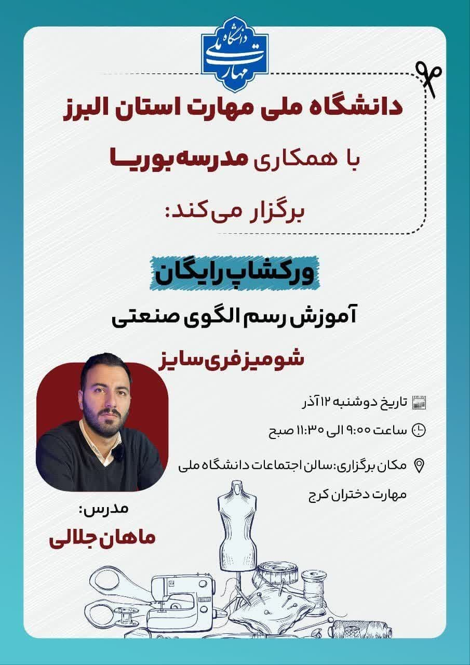

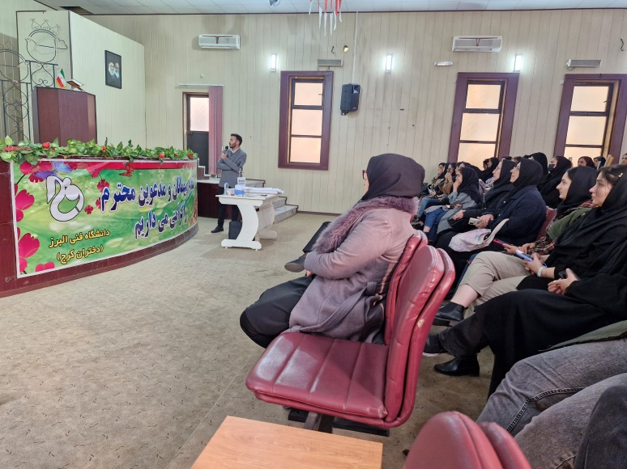

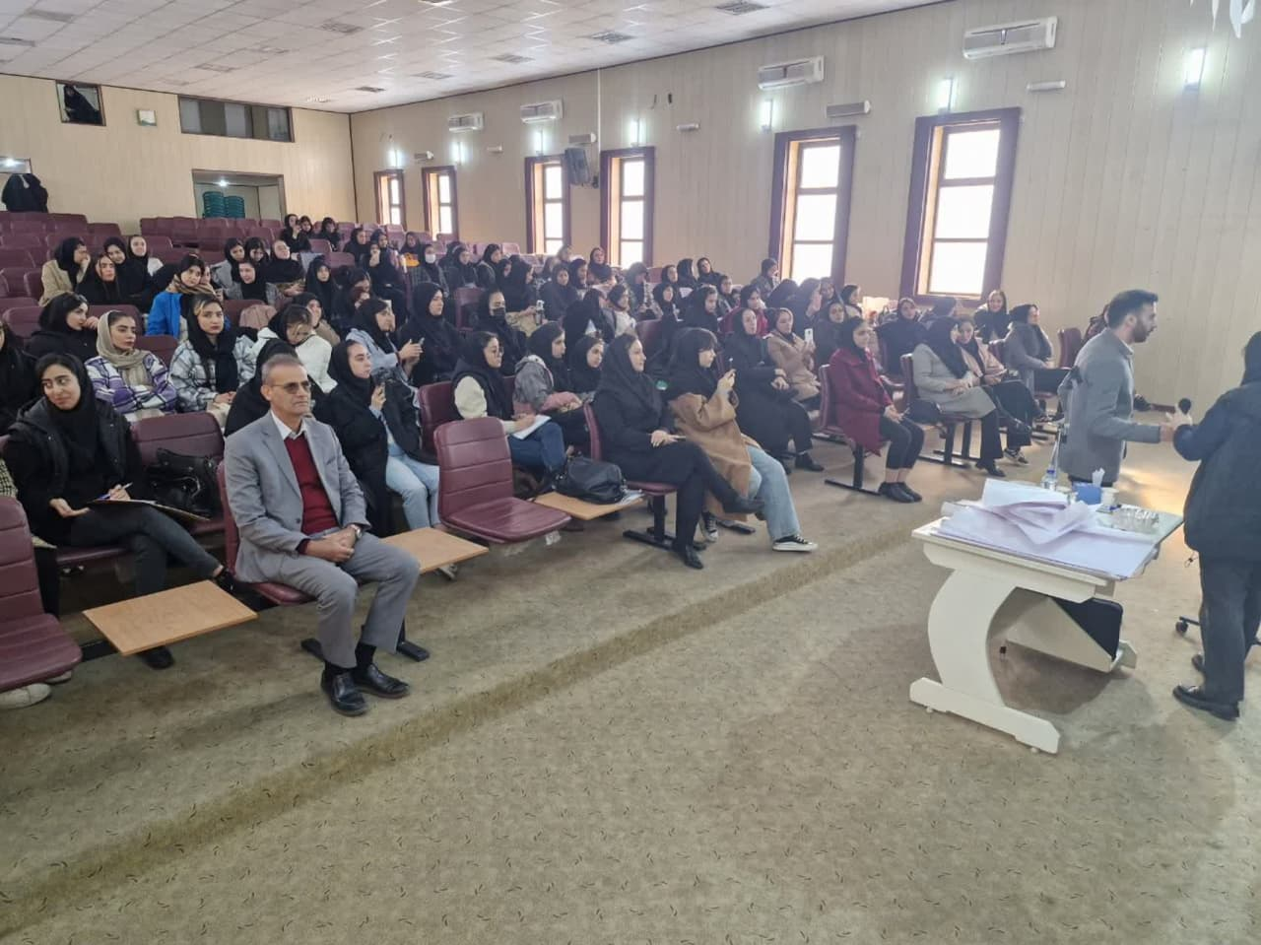

این کارگاه تخصصی با استقبال پر شور دانشجویان و میهمانانی از اتحادیه پوشاک از جمله جناب آقای مدرس دبیر اتحادیه پوشاک استان البرز برگزار گردید.